年级：初一 执教教师： 课次：4-3
课题 |  | 篮球提前变向换手运球
内容  主题 | 1.复习不同方式运球的基本动作  2.学习篮球体前换手变向运球及动作组合  3．体能练习 |  |  | 重点 |  | 拍按球的位置准确，急停、跨步、探肩动作连贯
 |  |  |  | 难点 |  | 手脚配合协调，节奏清晰明确
学习  目标 | 1.知道并能说出篮球—体前变向换手运球动作技术的作用，初步了解并学习篮球-体前变向换手运球动作方法；  2.80%以上的学生基本能运用篮球-体前变向换手运球技术通过固定障碍；发展速度，协调和灵敏等身体素质；  3.通过合作学习与游戏竞赛发展学生的自主学习、合作学习等能力以及培养团结协作的集体主义精神。
教 学 过 程
结  构 | 教学内容 |  | 学练标准 |  | 教与学的活动 |  | 组织形式与要求 | 时  间
热  身  活  动 | 一、课堂常规:  1.师生问好  2.检查着装  二、教师导课  三、宣布本课的内容  四、热身：  1.环形跑和绕障碍物曲线跑  - 球性练习：  复习原地高、低运球及左右换手运球  3.专项准备活动 |  | 一、学生了解本节课的内容及学习目标；培养学生的虚晃意识及反应能力；激发学生兴趣和参与热情；充分活动身体，为后面学习打下良好的基础。 |  | 1．自我介绍，宣布课的内容。  2．组织学生认识场地的布置  3．领做热身操和球性练习。  4．语言提示学生动作。  5．适时进行评价。 |  | 组织一：四列横队  组织二:  两路纵队  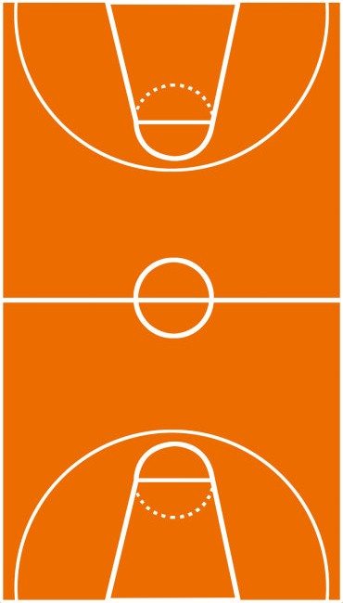  要求：积极参与，精神饱满。 | 8
技  能  学  练 | 一、自主体验练习篮球体前变向换手运球（前测）  二、学习篮球体前变向运球  1.教师讲解示范动作  2.2人一组熟悉场地。  3.学习右变左  手的变向换手运球的动作  - 学习左手变  右手体前变向换手运球的动作  5.根据老师的动作提示和自己的评价，分组进行针对性习  6.学生展示  7.提高练习  8.动作组合练习 |  | 一、老师抛出问题学生带着问题自主体验单手运球和双手交替运球的手触球部位有什么不同，并且学会主动思考；学生能够找到一定的窍门，并对现有基础水平有一定的认识。  二、学生能够在体验练习中找到篮球变向换手运球时的转体和探肩的问题并在练习中初步掌握行进间体前变向运球的方法；在练习中学生能够相互指导、评价。 |  | 1. 讲解示范练习的方法。  2. 教师讲解体验练习方法及要求。  3.教师示范并讲解篮球变向运球时的要点和注意事项。  4.教师语言引导，讲解练习要求，强调练习的方法，并巡回指导。  5.教师与学生评价：激励与诊断。  6.针对学生个体差异有针对性的指导。 |  | 组织三：  组织形式同上  要求：严格遵守规则，认真观察，注意安全。  组织四:  要求：严格遵守规则，认真观察，注意安全。 | 10  18
体能练习 | 三、体能练习：U型跑步伐练习  1.教师讲解练习方法并示范  2.学生比赛 |  | 三、学生通过U型跑的练习学生的体能得到发展的同时身体的协调性也得到了培养；在练习中.学生能够相互鼓励、指导、评价；培养学生合作意识和竞争意识。 |  | 1.讲解体能练习的要求。  2. 组织学生比赛。  3. 观察学生比赛情况。  4.及时评价，激励与诊断。 |  | 组织五：  要求：严格遵守规则，积极参与，注意安全。 | 6
放  松  活  动 | 1.音伴放松活动  2.总结本课  3.下课 |  | 通过教师领做放松小游戏进行放松并把器材收回，使学生身心得到有效恢复。 |  | 1．收放器材，教师与学生一起进行放松练习。  2.教师带领学生回顾本课知识。  3．总结本课，宣布下课。 |  | 组织六：  散点队形  要求：身心放松 | 3
课后小结

